Тополиная метель
26.06.2025
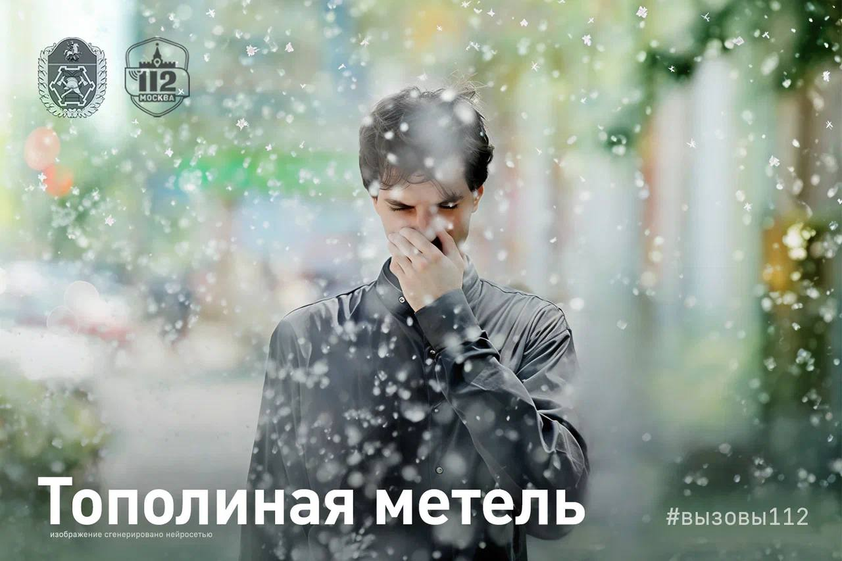
Лёгкий и летучий тополиный пух – угроза не только для аллергиков. В июне работы прибавляется и пожарным, потому что находится немало желающих устроить с помощью него пожар. Притом поджигают тополиный пух не только подростки, но и взрослые люди, о чём свидетельствуют обращения в Службу 112 Москвы.
- «В парке проезжал велосипедист, остановился, поджег пух, а потом и кусты. Все это сейчас сильно горит, открытый огонь, едкий дым. Нужны пожарные и полиция».
- «Мужчина поджигает тополиный пух рядом с домом и автомобилями. Открытое пламя ползет во все стороны, он и сам уже понимает, что дело плохо. Пришлите пожарных, пожалуйста, и полицию».
- «Пожарных вызовите! У нас тут пожар, беседка горит во дворе. Кто-то поджег пух тополиный, и до нее пламя доползло».
- «Парк «Братеевская пойма», подростки поджигают тополиный пух. Мы сейчас ведрами тушим, уже и трава горит. Мы вроде справляемся, но кто знает, куда этот огонь пойдет».
- «Горит пух. Тут лесочек небольшой, заправка рядом, бензин, пары… Срочно нужны пожарные».
На первый взгляд, угрозы от сжигания тополиного пуха нет. Но поджигатели не учитывают поправку на ветер, находящиеся рядом здания, строения и автомобили, а также забывают про закон. Между тем сжигание пуха может привести к пожару – он легко загорается, огонь «ползёт» по земле с такой скоростью, что догнать и остановить его без специальных средств пожаротушения крайне сложно, в результате может быть повреждено чье-то имущество или пострадают люди.
К слову, разведение открытого огня в общественных местах не просто опасно, но ещё и запрещено законом, поэтому поджог тополиного пуха также чреват последствиями и для самого нарушителя.
Чтобы тополиный пух не стал источником пожара, не бросайте на землю зажженные спички и непогашенные окурки. Пресекайте детские шалости с огнём. А в случае происшествия звоните по номерам «112» и «101»!
Берегите себя!

Адрес страницы: http://konkovo.mos.ru/the-ministry-of-emergency-situations-in-moscow-and-moscow-region-warns/news-moe/detail/13064635.html
Управа района Коньково города Москвы

